git

1. **先建一个文件夹**
2. **右键 查看状态**

**$ git config --list 配置文件列表**

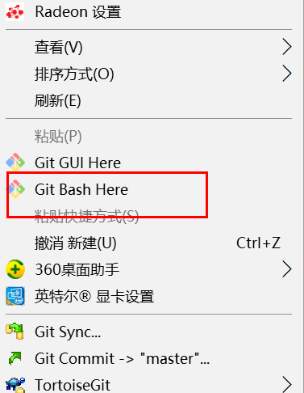

1. **生成ssh秘钥：(必须先配置)**

**$ ssh-keygen -t rsa -C "459*****@qq.com"**

a、模板：$ ssh-keygen -t rsa -C "your_email@example.com"

b、生成ssh秘钥 3次回车即可完成当前步骤，出现如下表示已经完成ssh秘钥

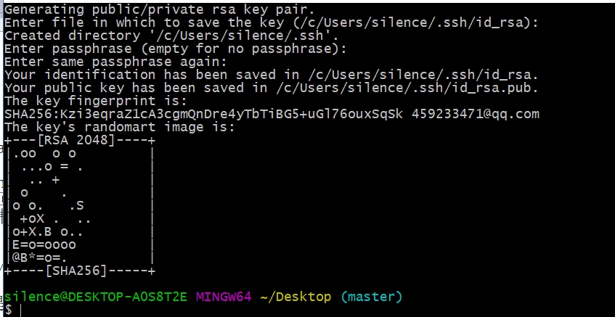

c、在c 盘用户名下复制ssh中的.public文件打开复制

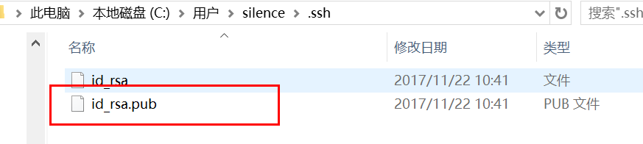

1. **复制上面红色区域里的内容粘贴到个人用户设置的ssh里面(可以设置多个都可以往这个仓库提交)**

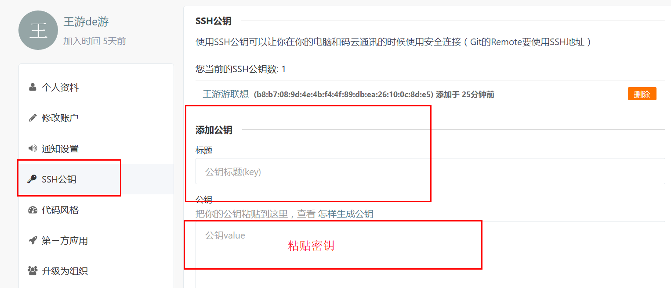

1. **回到命令行执行以下操作 蓝色区域为远程仓库的地址**

**$ git clone <https://gitee.com/silence1224/silence.git>**

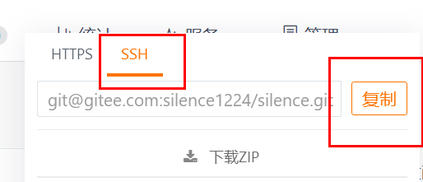

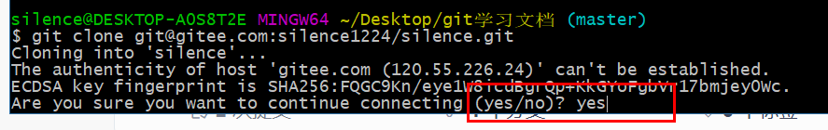

**6、添加到暂存区**

**$ git add ./ 或者 $ git add * 添加到暂存区**

**7、提交的内容 必填(可随便填写内容，方便后面维护查看)**

**$ git commit -m "提交的内容"**

**8、 推送到远程仓库**

**$ git push 推送到远程仓库**

**9、可在中间随意查看状态**

**$ git status 查看状态**